АДМИНИСТРАЦИЯ
НЕФТЕЮГАНСКОГО РАЙОНА

постановление

16.11.2017 | № 2061-па
г.Нефтеюганск

О подготовке документации по планировке межселенной территории Нефтеюганского района

На основании статьи 45, пункта 16 статьи 46 Градостроительного кодекса Российской Федерации, Федерального закона от 06.10.2003 № 131-ФЗ «Об общих принципах организации местного самоуправления в Российской Федерации», Устава муниципального образования Нефтеюганский район, постановления администрации Нефтеюганского района от 22.07.2013 №1955-па-нпа «Об утверждении положения
о порядке подготовки документации по планировке межселенных территорий Нефтеюганского района», на основании заявления публичного акционерного общества «Нефтяная компания «Роснефть» (далее – ПАО «НК «Роснефть»)
от 08.11.2017 № 666-ЗР п о с т а н о в л я ю:

- Подготовить проекты планировки и проекты межевания территории
(далее – Документация) для размещения объектов:
  - «Обустройство кустов скважин №№ 802, 806 Южно-Тепловского лицензионного участка Малобалыкского месторождения», в соответствии со схемой размещения объекта, являющейся приложением № 1 к настоящему постановлению.
  - «Обустройство Приразломного месторождения. Куст скважин №585»,
в соответствии со схемой размещения объекта, являющейся приложением № 2
к настоящему постановлению.
  - «Обустройство Приразломного месторождения. Куст скважин №309»,
в соответствии со схемой размещения объекта, являющейся приложением № 3
к настоящему постановлению.
  - «Обустройство кустов скважин №№ 712, 713 Малобалыкского месторождения», в соответствии со схемой размещения объекта, являющейся приложением № 4 к настоящему постановлению.
- Рекомендовать ПАО «НК «Роснефть» осуществить подготовку Документации для размещения объектов, указанных в подпунктах 1.1-1.4 пункта 1 настоящего постановления, и предоставить подготовленную Документацию
в департамент градостроительства и землепользования администрации Нефтеюганского района на проверку.
- Департаменту градостроительства и землепользования администрации района (А.Д.Калашников):
  - Организовать учет предложений от физических и юридических лиц
о порядке, сроках подготовки и содержании Документации.
  - Осуществить проверку подготовленной на основании настоящего постановления Документации в течение 30 дней со дня поступления Документации
в департамент градостроительства и землепользования администрации Нефтеюганского района на соответствие требованиям пункта 10 статьи 45 Градостроительного кодекса Российской Федерации.
- Физические и юридические лица вправе представить свои предложения
о порядке, сроках подготовки и содержании Документации.
Предложения направляются с указанием фамилии, имени, отчества, контактного телефона и адреса проживания в письменном виде и (или) в электронном виде в администрацию Нефтеюганского района по адресу: 628309, Ханты-Мансийский автономный округ - Югра, г.Нефтеюганск, микрорайон 3, дом 21, телефон 8(3463)250105, адрес электронной почты: dgiz@admoil.ru.
Установить сроки приема предложений о порядке, сроках подготовки
и содержания Документации один месяц со дня опубликования настоящего постановления.
- Настоящее постановление подлежит опубликованию в газете «Югорское обозрение» и размещению на официальном сайте органов местного самоуправления Нефтеюганского района.
- Контроль за выполнением постановления возложить на директора
департамента имущественных отношений – заместителя главы Нефтеюганского
района Ю.Ю.Копыльца.

Глава района Г.В.Лапковская

Приложение № 1
к постановлению администрации Нефтеюганского района
от 16.11.2017 № 2061-па

СХЕМА
размещения объекта: «Обустройство кустов скважин №№ 802, 806 Южно-Тепловского лицензионного участка Малобалыкского месторождения»

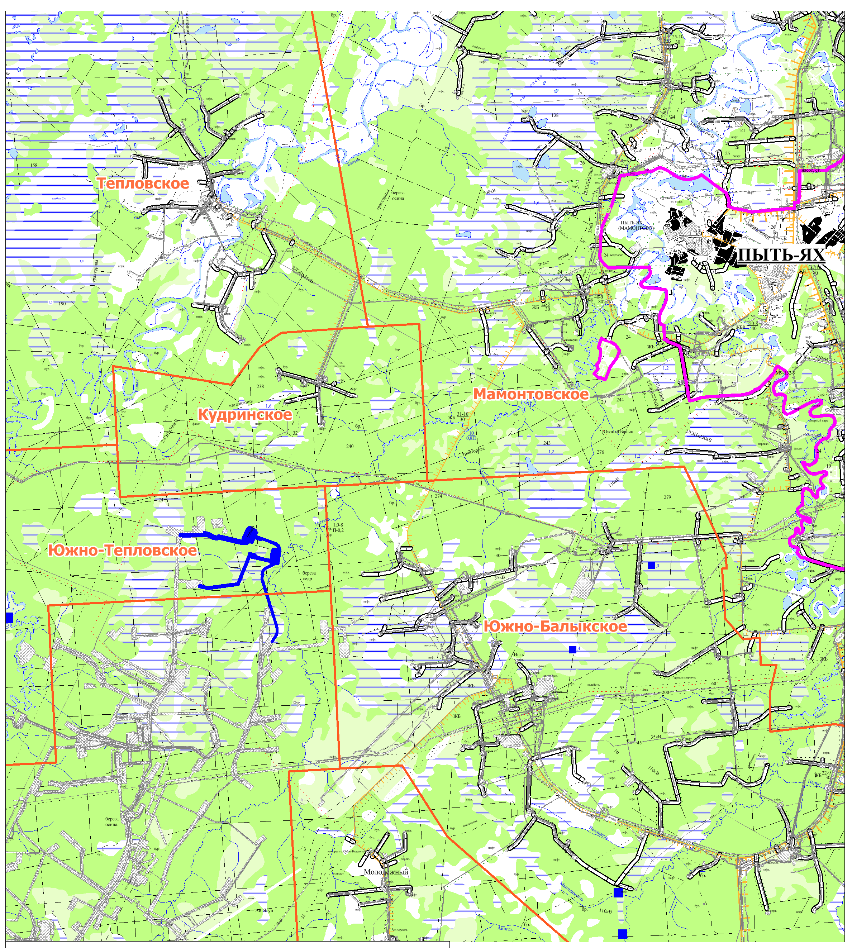

Приложение № 2
к постановлению администрации Нефтеюганского района
от 16.11.2017 № 2061-па

СХЕМА
размещения объекта: «Обустройство Приразломного месторождения.
Куст скважин №585»

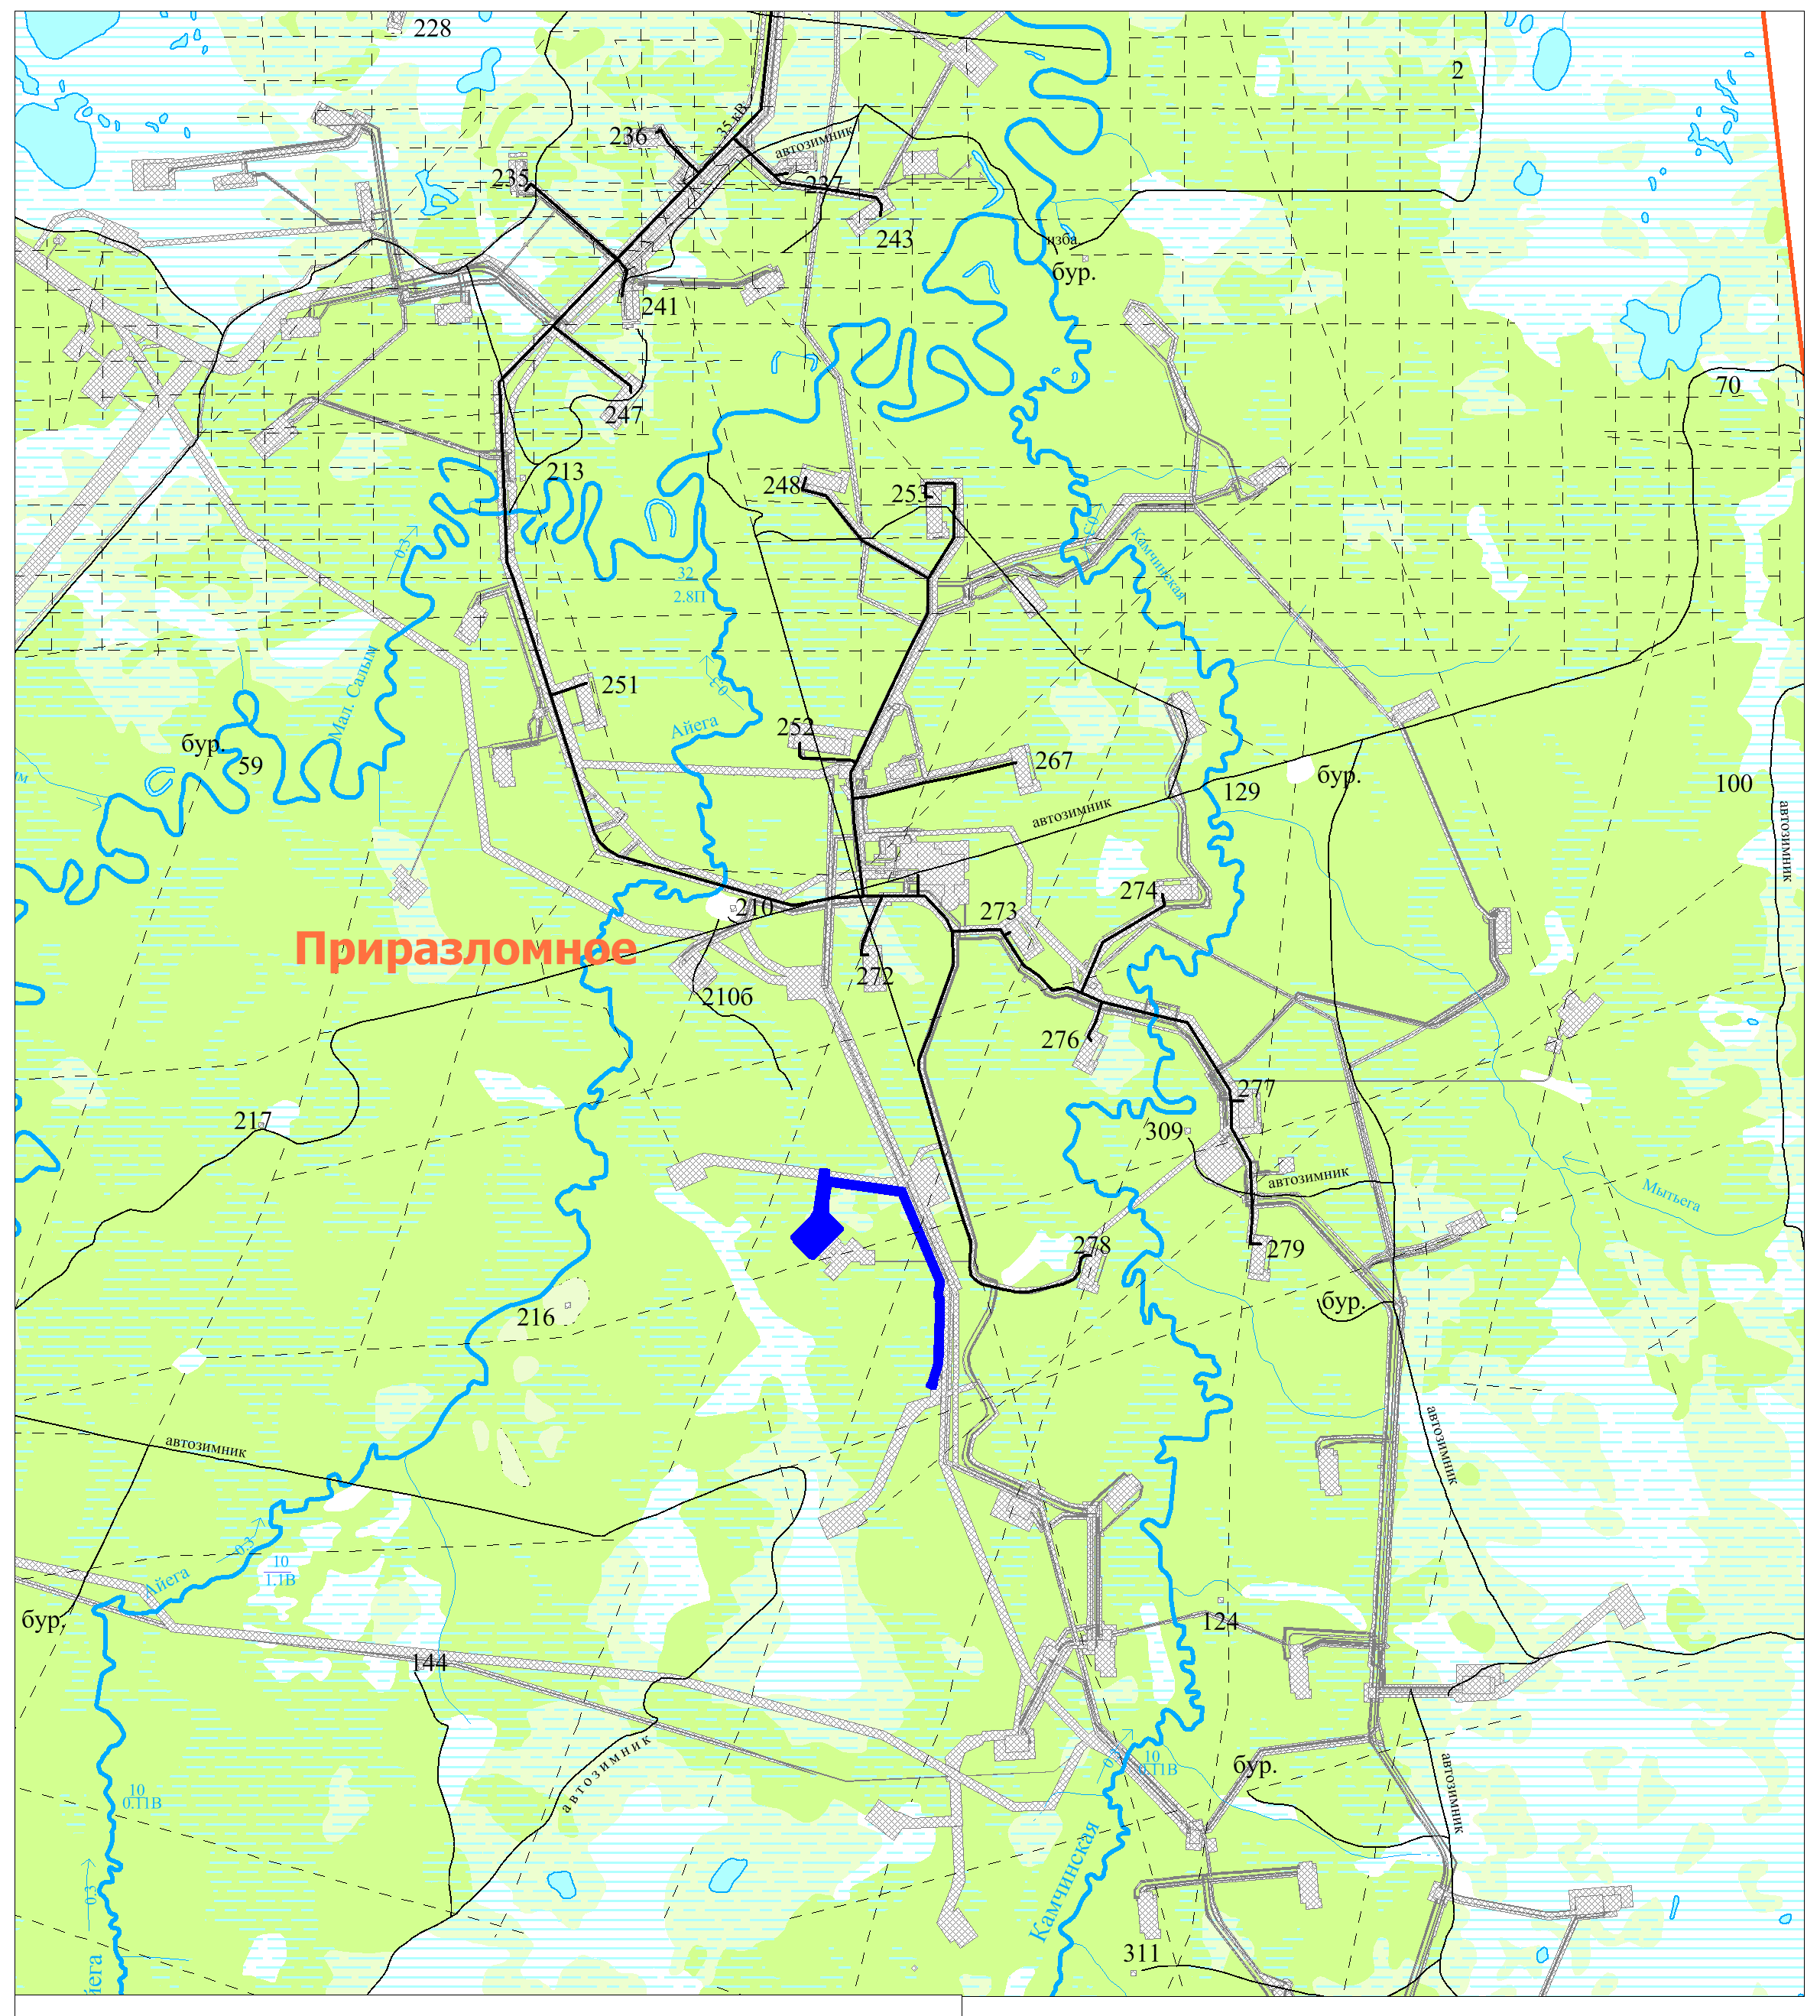
Приложение № 3
к постановлению администрации Нефтеюганского района
от 16.11.2017 № 2061-па

СХЕМА
размещения объекта: «Обустройство Приразломного месторождения.
Куст скважин №309»

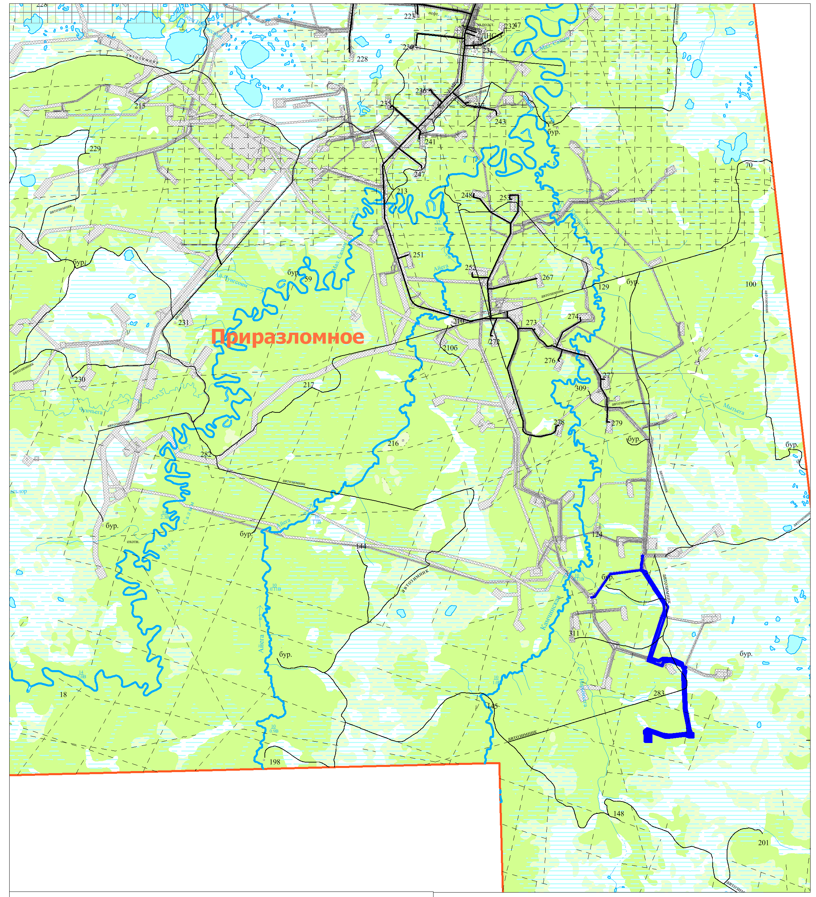

Приложение № 4
к постановлению администрации Нефтеюганского района
от 16.11.2017 № 2061-па

СХЕМА
размещения объекта: «Обустройство кустов скважин №№ 712, 713
Малобалыкского месторождения»

